**Escuela Normal de Educación Preescolar**

**Licenciatura en Preescolar**

**Ciclo escolar 2020-2021**



**Curso:**

Optativa: Producción de textos narrativos.

Competencias:

* Aprende de manera autónoma y muestra iniciativa para autorregularse y fortalecer su desarrollo personal.
* Aplica sus habilidades lingüísticas y comunicativas en distintos contextos.

**Profesora:**

Marlene Muzquiz Flores

**Actividad:**

Mi historieta novela o cuento favorito

**Alumna:**

Vanessa Rico Velázquez No.16

Saltillo, Coahuila 02 de mayo de 2021

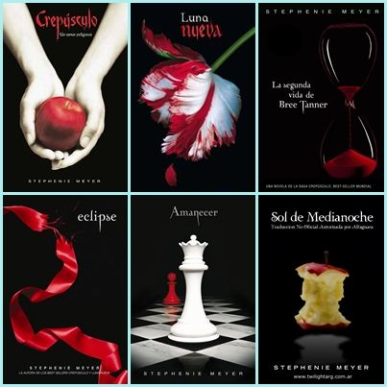Esta saga sin duda es mi favorita y me ha enseñado diversas cosas, hay muchas personas que se que no le gusta esta saga y lo entiendo, considero que cada quien percibe la historia de diferente manera lo cual es respetable, en lo personal yo amo leer cada que leo siento que viajo hasta otra realidad, trato de comprender cada cosa que escriben los autores de los libros, trato de sentirme y entender a cada uno de los personajes es meramente sabido que todo es ficción pero todos sabemos que hay aspectos que también suceden en la vida real y no solo en los libros.

Crepúsculo es una saga en donde Bella es una mujer introvertida que se la pasa cuidando de todas aquellas personas que ella ama a pesar de que algunas personas son mas fuertes que ella, no le importa si incluso debe sacrificarse a si misma por ayudar o salvar a quien ama, en lo personal me identifico porque también soy introvertida, muchas veces suelo dar mucho mas de lo que puedo y debo.

Bella es una persona que se enamoro profundamente desde el primer momento de Edward el cual es el tipo personaje que es todo un galán y por el que todas las mujeres quedan encantadas, sin embargo, esconde un secreto, este libro te hace sentir que las leyendas son verdad y que hay mitos que son todo un disparate.

A través de los libros pasan diversas situaciones como un corazón roto y bueno quien no ha pasado por un corazón roto, al leer esa parte sentí cada sentimiento que Bella experimentaba pero admiro que a pesar de que se derrumbo por un momento trato de salir adelante aun cuando el dolor era insoportable claro que todo esto con ayuda de su mejor amigo Jacob, lo cual me hizo pensar que aunque a veces uno se quiera hacer el fuerte y hacer todo solo, no tiene nada de malo necesitar ayuda, la amistad cuando es sincera y verdadera te puede traer muchas cosas buenas.

Bella es un personaje que ama leer e incluso me he leído cada libro que se menciona dentro de esta saga, cada canción también para entender mucho mejor la historia.

Pero estos libros me encantan sombre todo y marcaron mi vida porque a pesar de que todos la ven como una persona débil, ella logro demostrar que mucho mas fuerte que muchas personas que dicen serlo, es un personaje que se la pasan subestimando a lo largo de los libros y aun así siempre logro cada sueño o meta que se propuso, no le importaba que muchos estuvieran en contra de sus ideales, eso no le impidió salir adelante y conseguir todo aquello con lo que soñaba, es un personaje que piensan al que deben enseñarle a vivir y sin darse cuenta fue ella quien les enseño lo que es no darse por vencida, el ser siempre resilientes sin importar cuantos obstáculos o personas estén en tu contra.

Cada personaje a luchado contra distintas cosas y cada uno te enseña a pelear por lo que quieres de distinta manera, que aunque muchas veces se ve todo perdido siempre hay una salida y un rayo de esperanza.